

**Ciclo escolar**

**2023 - 2024**

EXAMEN TRIMESTRAL

**Tercer Trimestre**

Nueva Escuela Mexicana

**Firma del padre o tutor: ____________________**

Nombre del Alumno:

Grado:

Grupo:

Fecha:

Nombre de la Escuela:

|  |  |  |  |
| --- | --- | --- | --- |
| **MATERIA** | **REACTIVOS** | **ACIERTOS** | **CALIFICACIÓN** |
| Lenguajes | 16 |  |  |
| Saberes y pensamiento científico | 16 |  |  |
| Ética, naturaleza y sociedades | 16 |  |  |
| De lo humano y lo comunitario | 16 |  |  |

CicloEscolar.mx ® 2024

**4**

**Grado**

***Lenguajes*** *pág. 1 de 2 4to grado Cicloescolar.mx 2023-2024*

**1.** Son obras que se escriben para ser representadas en un escenario y utilizan el diálogo de los personajes para contar una historia.

1. Textos dramáticos
2. Textos monográficos
3. Textos científicos
4. Textos argumentativos

**2.** Son narraciones breves de una historia basada en hechos reales o ficticios, en donde un grupo de personajes desarrollan una trama sencilla.

1. Novela
2. Anécdota
3. Cuento
4. Fantasía

**3.** En un cuento, es la parte donde los problemas de los personajes principales llevan al relato al punto de mayor tensión.

1. Planteamiento
2. Nudo
3. Desenlace
4. Tiempo

**4.** Es el personaje principal que entra en conflicto y busca la solución. El lector se identifica con él y se solidariza con su situación.

1. Antagonista
2. Protagonista
3. Desenlace
4. Conflicto narrativo

**5.** En un cuento, es quien se opone al protagonista y a sus fines. Es el “malo” de la historia.

1. Antagonista
2. Protagonista
3. Desenlace
4. Conflicto narrativo

**6.** Es la resolución, donde se aclara si los personajes obtuvieron o no lo que deseaban, y por qué.

1. Planteamiento
2. Nudo
3. Desenlace
4. Tiempo

**7.** Es una representación visual que contiene diferentes elementos visuales, como un dibujo, un retrato, un paisaje natural o cualquier otra cosa que desees expresar.

1. Un mural
2. Folioscopio
3. Canciones tradicionales
4. Una anécdota

**8.** Son la representación de las diversas identidades culturales que existen en un país por medio de sonidos y letras. ***Ejemplo***: “Las mañanitas”

1. Un mural
2. Folioscopio
3. Canciones tradicionales
4. Una anécdota

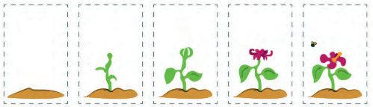**9.** Es un cuadernillo con una serie de imágenes que cambian de manera gradual en cada hoja, de forma que, al pasar las páginas a cierta velocidad, se crea una ilusión de movimiento.

1. Un mural
2. Folioscopio
3. Canciones tradicionales
4. Una anécdota

***Lenguajes*** *pág. 2 de 2 4to grado Cicloescolar.mx 2023-2024*

**10.** Es un relato breve de un hecho curioso que puede resultar gracioso, trágico o vergonzoso.

1. Un mural
2. Folioscopio
3. Canciones tradicionales
4. Una anécdota

**11.** Al igual que la imaginación, permite abstraernos de la realidad y facilita la creación de imágenes, personajes, objetos y todo aquello que puede originar una obra de arte.

1. Fantasía
2. Arte
3. Literatura
4. Debate

**12.** Es una de las expresiones artísticas más antiguas y se caracteriza por el uso de la palabra tanto oral como escrita. Se utiliza para contar historias, comunicar sentimientos y transmitir emociones.

1. Fantasía
2. Arte
3. Literatura
4. Debate

**13.** Es una forma en que las personas pueden expresar sus sentimientos, pensamientos y emociones. ***Ejemplos***: La pintura, la danza, el cine.

1. Fantasía
2. Arte
3. Literatura
4. Debate

**14.** Es una forma de comunicación en la que, a partir del diálogo entre distintas personas que expresan sus opiniones, se ayuda a que los espectadores se informen y conozcan más acerca de un tema determinado.

1. Fantasía
2. Arte
3. Literatura
4. Debate

**15.** Son noticias falsas que se extienden a través de las redes sociales.

1. Fake news
2. Tableros de comunicación
3. Manifestaciones artísticas
4. Escultura

**16.-** Señala la celda del tablero de comunicación que exprese el mensaje: ***tengo sueño.***

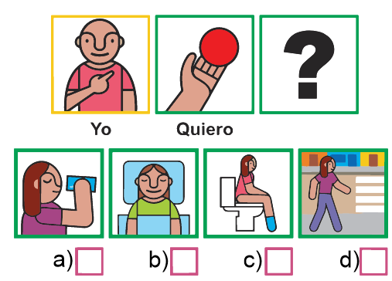

***Saberes y pensamiento científico*** *pág. 1 de 2 4to grado - Cicloescolar.mx 2023-2024*

**1.-** ¿Cuál es la distancia total recorrida de un ciclista si en **30 minutos viajó a 5 m/s** y en los **últimos 15 minutos viajo a 3 m/s**?

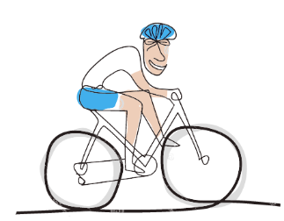

1. 9000 m
2. 2700 m
3. 11700 m
4. 1800 m

**2.-** Si un auto viaja a una velocidad constante de 92 kilómetros por hora (92 k/h) ¿Qué distancia recorrerá en 4 horas?

1. 924 km
2. 368 km
3. 836 km
4. 492 km

**3.-** ¿Qué rapidez lleva un auto si recorre 1251 m en 9 segundos?

1. 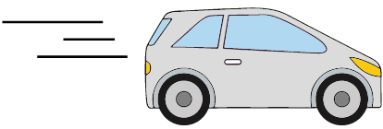139 m/s
2. 92 m/s
3. 125 m/s
4. 912 m/s

**4.-** ¿Cuántos metros habrá recorrido en 18 segundos?

1. 2602 m
2. 3602 m
3. 2502 m
4. 1502 m

**5.-** ¿Qué rapidez lleva una motocicleta si ha recorrido 600m en 20 segundos?

1. 50 m/s
2. 60 m/s
3. 80 m/s
4. 30 m/s

**6.-** ¿Cuál de las siguientes fracciones no es equivalente?

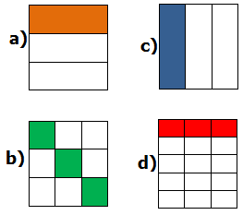

*Observa el plano cartesiano y responde las preguntas 7 y 8*

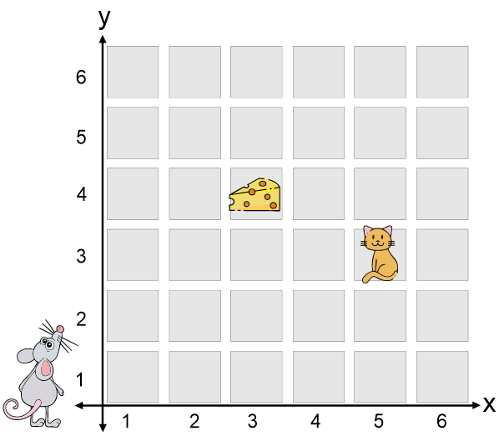

**7.-** ¿A qué coordenadas debe ir el ratón para encontrar el queso?

1. (3,4)
2. (4,3)
3. (5,3)
4. (3,5)

**8.-** ¿En qué coordenadas está el gato?

1. (3,4)
2. (4,3)
3. (5,3)
4. (3,5)

***Saberes y pensamiento científico*** *pág. 2 de 2 4to grado - Cicloescolar.mx 2023-2024*

**9.-** En el ciclo del agua, **es el cambio de estado líquido a gaseoso**.

1. Precipitación
2. Condensación
3. Evaporación
4. Filtración

**10.-** En el ciclo del agua, **es el cambio de estado gaseoso a líquido**. *Ejemplo*: La formación de nubes.

1. Precipitación
2. Condensación
3. Evaporación
4. Filtración

**11.** Es una unidad de medida que indica qué tan caliente se encuentra un objeto. Se puede medir en grados Celsius o centígrados (°C), Kelvin, (K) o en la escala Fahrenheit (°F).

1. Tiempo
2. Temperatura
3. Velocidad
4. Desplazamiento

**12.** Es el cambio de lugar de un cuerpo de una posición inicial “A” hasta una posición final “B”.

1. Tiempo
2. Temperatura
3. Velocidad
4. Desplazamiento

**13.** Señala qué tan rápido va un cuerpo u objeto y la dirección hacia dónde se dirige.

1. Tiempo
2. Temperatura
3. Velocidad
4. Desplazamiento

**14.** Es una magnitud física que permite saber la duración de un evento. Su unidad de medida es el segundo (s).

1. Tiempo
2. Temperatura
3. Velocidad
4. Desplazamiento

**15.** Es la distancia que une a dos puntos en línea recta. Se puede medir en metros (m) y en sus unidades derivadas como centímetros o milímetros.

1. Dirección
2. Longitud
3. Rapidez
4. Escala

**16.** Se refiere a la relación de proporción entre las dimensiones reales de un objeto y las de un dibujo o incluso una recta con el fin de tener un mejor análisis.

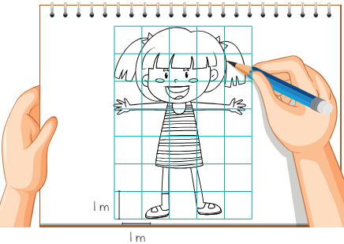

1. Dirección
2. Longitud
3. Rapidez
4. Escala

***Ética, Naturaleza y Sociedades*** *pág. 1 de 2 4to grado Cicloescolar.mx 2023-2024*

**1.-** Es elegir entre varias opciones. Por ejemplo, la ropa que me pongo o las personas con las que me junto.

1. Decisión
2. Ética
3. Criterio
4. Dignidad

**2.-** Es la capacidad de diferenciar entre lo que conviene y lo que no.

1. Decisión
2. Ética
3. Criterio de valoración
4. Dignidad

**3.-** En la toma de decisiones, hace referencia a determinar cuál de las opciones a elegir, es la más beneficiosa para quien decide.

1. Decisión
2. Ética
3. Criterio de valoración
4. Dignidad

**4.-** Es el valor que radica en hacerse valer y respetarse por el hecho de ser humano.

1. Decisión
2. Ética
3. Criterio de valoración
4. Dignidad

**5.-** Son todas aquellas situaciones que pueden causar un daño. ***Por ejemplo:*** Correr en un parque donde hay vidrios regados.

1. Riesgo
2. Responsabilidad
3. Ética ambiental
4. Consumismo

**6.-** Es cuando cada quien hace lo que le corresponde. Por ejemplo: Los quehaceres de una casa que se reparten entre los integrantes de la familia.

1. Riesgo
2. Responsabilidad
3. Ética ambiental
4. Consumismo

**7.-** Hace referencia al cuidado de la tierra respetando a todos los seres vivos y en las obligaciones hacia el entorno.

1. Riesgo
2. Responsabilidad
3. Ética ambiental
4. Consumismo

**8.-** Da cuenta de una actitud para adquirir, derrochar, desperdiciar o acumular bienes y servicios que no son necesarios.

1. Riesgo
2. Responsabilidad
3. Ética ambiental
4. Consumismo

***Ética, Naturaleza y Sociedades*** *pág. 2 de 2 4to grado Cicloescolar.mx 2023-2024*

**9.-** Es el derecho de los individuos para conservar su capacidad particular de producción de alimentos básicos.

1. Consumismo
2. Cultura capitalista
3. Soberanía alimentaria
4. Consumo sustentable

**10.-** Son bienes y servicios que satisfacen las necesidades básicas humanas. Excepto

1. Agua
2. Alimentos
3. Transporte
4. Computadoras

**11.-** Es una característica importante sobre el consumo sustentable

1. Tiene en cuenta que los recursos son finitos, es decir que algún día se acabarán
2. Considera que los recursos son infinitos
3. La acumulación de bienes
4. No toma en cuenta el derroche económico

**12.-** Son diferencias entre personas que pueden generar tensiones en la convivencia. Por ejemplo: Aficionados al futbol que se enfrentan entre sí, con insultos y golpes por “defender su camiseta”

1. Conflictos por grupos de pertenecía
2. Democracia
3. Cultura de paz
4. Interculturalidad

**13.-** Hace referencia a las practicas, las ideas y los valores que una comunidad adopta en su convivencia para atender las causas de los conflictos.

1. Conflictos por grupos de pertenecía
2. Democracia
3. Cultura de paz
4. Interculturalidad

**14.-** Proviene del griego *démos*, “pueblo”, y *krátos*, “gobierno”. Así, el presidente, el gobernador y los presidentes municipales, gobiernan en representación de los ciudadanos.

1. Conflictos por grupos de pertenecía
2. Democracia
3. Cultura de paz
4. Interculturalidad

**15.-** Reconocer y promover la diferencia cultural en condiciones de igualdad.

1. Conflictos por grupos de pertenecía
2. Democracia
3. Cultura de paz
4. Interculturalidad

**16.-** Es un proceso que potencia las habilidades de análisis crítico con respeto entre los interlocutores.

1. Comunicación
2. Conflicto
3. Democracia
4. Interculturalidad

***De lo humano y lo comunitario*** *pág. 1 de 2 4to grado Cicloescolar.mx 2023-2024*

**1.-** Es la manera de como una persona se ve e imagina a sí misma. Esta percepción se transforma a lo largo del tiempo

1. Vida saludable
2. Imagen corporal
3. Actividad física
4. Ejercicio

**2.-** Implica practicar hábitos que disminuyan los riesgos de enfermarse o de tener accidentes que pongan en peligro la integridad propia.

1. Vida saludable
2. Imagen corporal
3. Actividad física
4. Ejercicio

**3.-** Son aspectos de una vida saludable, excepto:

1. Tener buena alimentación
2. Evitar sustancias adictivas
3. Ejercitarse con intensidad de forma habitual
4. Tomar refresco cuando tienes sed

**4.-** Consiste en la realización de movimientos corporales como caminar, saltar, correr o andar en bicicleta, entre otros, que consumen energía.

1. Vida saludable
2. Imagen corporal
3. Actividad física
4. Ejercicio

**5.-** Es un ejemplo de actividad física moderada

1. Correr
2. Jugar basquetbol
3. Nadar con rapidez
4. Caminata

**6.-** Es un ejemplo de actividad física intensa

1. Caminata
2. Hacer limpieza en casa
3. Pasear a la mascota
4. Correr

**7.-** Es una actividad física planeada que se realiza de manera organizada, con una frecuencia bien establecida y cuya finalidad es mejorar la salud, aumentar la elasticidad, la potencia, la fuerza y la agilidad del practicante.

1. Vida saludable
2. Imagen corporal
3. Actividad física
4. Ejercicio

**8.-** Es una estrategia en donde se utiliza el juego con fines de aprendizaje con el fin de alcanzar objetivos determinados.

1. Pensamiento lúdico
2. Pensamiento divergente
3. Pensamiento estratégico
4. Tomar decisiones

***De lo humano y lo comunitario*** *pág. 2 de 2 4to grado Cicloescolar.mx 2023-2024*

**9.-** Es una forma de pensamiento en donde las ideas y los procesos se relacionan de forma creativa e innovadora para encontrar o elegir entre varias alternativas para resolución de un problema.

1. Pensamiento lúdico
2. Pensamiento divergente
3. Pensamiento estratégico
4. Tomar decisiones

**10.-** En él, se analizan problemas o situaciones de forma creativa. Se utiliza, por ejemplo, en el futbol cuando se planean jugadas y se anticipan las posibles respuestas de los oponentes.

1. Pensamiento lúdico
2. Pensamiento divergente
3. Pensamiento estratégico
4. Tomar decisiones

**11.-** Es un proceso que implica identificar un problema y elegir entre dos o más alternativas o formas para resolverlo.

1. Pensamiento lúdico
2. Pensamiento divergente
3. Pensamiento estratégico
4. Tomar decisiones

**12.-** En la toma de decisiones es una habilidad que ayuda a comunicarse de manera clara y abierta para expresar deseos opiniones, sentimientos e intereses.

1. Asertividad
2. Cooperación
3. Reacciones emocionales
4. Autoconocimiento

**13.-** Es el resultado de las acciones que realizan, en conjunto, personas que buscan conseguir una meta para resolver un problema.

1. Asertividad
2. Cooperación
3. Reacciones emocionales
4. Autoconocimiento

**14.-** Son respuestas a algunos estímulos externos; por ejemplo, ver una película triste puede conmover hasta provocar el llanto.

1. Asertividad
2. Cooperación
3. Reacciones emocionales
4. Autoconocimiento

**15.-** Implica conocer de manera plena los propios pensamientos y sentimientos, lo cual permite saber en qué se es bueno y en qué es necesario trabajar más.

1. Asertividad
2. Cooperación
3. Reacciones emocionales
4. Autoconocimiento

**16.-** Es la acumulación excesiva de grasa en el cuerpo que puede causar daños en la salud.

1. Diabetes
2. Sobrepeso y obesidad
3. Higiene
4. Enfermedad infecciosa

.

***Hoja de respuestas***  *4to grado - Cicloescolar.mx 2023-2024*

Fecha: ______________

Nombre del Alumno:

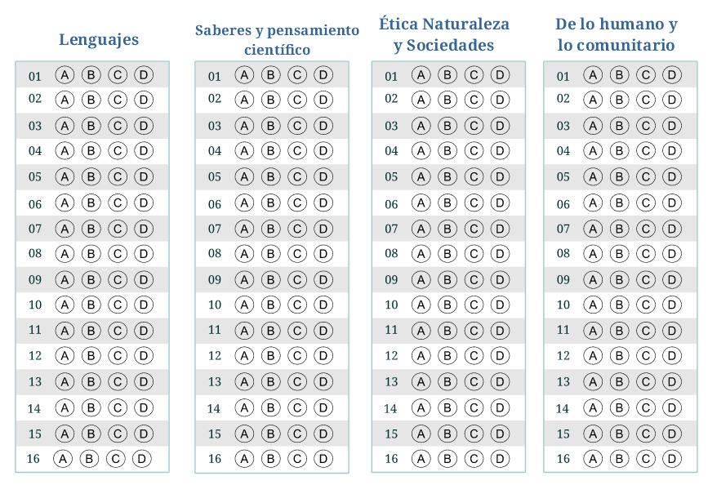

***Examen Trimestral Cuarto grado Ciclo escolar 2023-2024***

[Licencia Creative Commons](http://creativecommons.org/licenses/by-nc-nd/4.0/)

Elaborado por [https:/www.cicloescolar.mx](https://www.cicloescolar.mx/)

Se distribuye bajo una [Licencia Creative Commons Atribución-NoComercial-SinDerivadas 4.0 Internacional](http://creativecommons.org/licenses/by-nc-nd/4.0/).

**Nueva Escuela Mexicana 2023**

**Material 100% Gratis para maestros y alumnos. Pueden usar libremente este material en sus escuelas y con sus alumnos.**

*Tercera Evaluación Trimestral - 4 grado Revisión 1.0 2024*

***Atención: Propietarios de sitios web:***

*Si desea utilizar estos materiales o sus imágenes en su sitio web debe cumplir con la licencia Creative – Commons,*

*Copyright*

*Atribuir autoría a cicloescolar.mx y colocar un enlace hacia la fuente original.*

*Cuida tu cuenta de ads :D*